Экологическая ситуация по г. Сургуту
в феврале месяце 2011 года.

Лаборатория мониторинга загрязнения окружающей среды МАУ “Управление лесопаркового хозяйства и экологической безопасности” имеет Аттестат Аккредитации аналитической лаборатории №РОСС RU. 0001. 511310, которым подтверждена компетентность и независимость лаборатории. Срок действия аттестата аккредитации до 14 июня 2011 года.

По данным наблюдений за состоянием климатических факторов в г. Сургуте, проводимых лабораторией, средняя температура воздуха в феврале составила –19,6°С, что на 4,2°С выше чем в этот же период прошлого года. Влажность воздуха в среднем составила 92 %. Атмосферное давление в течение месяца колебалось в пределах 743 – 778 мм рт. ст.

ТЕМПЕРАТУРА,  (°С) |  |  | ВЛАЖНОСТЬ ВОЗДУХА,  (%) |  |  | АТМОСФЕРНОЕ ДАВЛЕНИЕ, (мм рт.ст.)
средняя | максимум | минимум | средняя | максимум | минимум | среднее | максимум | минимум
-19,6 | -3,6 | -33,3 | 92 | 100 | 88 | 757 | 778 | 743

В феврале преобладало западное (29,0%) направление ветра, при этом средняя скорость ветра составила 1,4 м/сек. Максимальная скорость ветра – 5 м/сек была зафиксирована по юго-восточному направлению. Наибольшая среднемесячная скорость ветра 2,3 м/сек характеризуется западным и юго-восточным направлениями ветра.

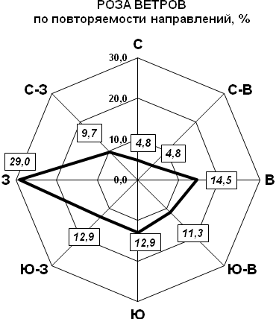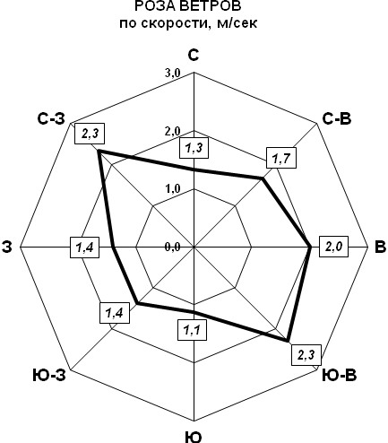
Рисунок 1 Рисунок 2

Состояние загрязнения атмосферного воздуха г. Сургута характеризуется среднемесячными концентрациями следующих загрязняющих веществ: диоксид азота, оксид азота, диоксид серы, оксид углерода, взвешенные частицы, фенол, формальдегид.
В целом по городу по данным стационарных постов наблюдений и маршрутному контролю в течение февраля 2011 года зафиксированы следующие концентрации загрязняющих веществ:

- Формальдегид…………………………2,91 ПДК_{с.с.}
- Диоксид азота………………………....0,96 ПДК_{с.с.}
- Оксид азота…………………………….0,64 ПДК_{с.с.}
- Фенол …………………………………..0,67 ПДК_{с.с.}
- Взвешенные частицы …………............0,56 ПДК_{с.с.}
- Оксид углерода………………….……..0,28 ПДК_{с.с.}
- Диоксид серы …………………………..0,04 ПДК_{с.с.}

По данным стационарных и маршрутных наблюдений в феврале высоким оставалось загрязнение атмосферного воздуха города формальдегидом. Превышения среднесуточной предельно допустимой концентрации (ПДК_{с.с.}) по данному загрязнителю фиксировались на протяжении всего месяца. Среднемесячная концентрация формальдегида составила 1,7-3,6 ПДК_{с.с.}
В феврале наблюдалось превышение среднесуточной предельно допустимой концентрации по диоксиду азота на Пост-1 и в поселке Звездный – 1,2 ПДК_{с.с.}, в Восточной промзоне – 1,1 ПДК_{с.с.}.
Среднемесячные концентрации остальных загрязняющих веществ не превышали установленных норм.
В феврале 2011 года среднесуточная концентрация фенола составила 0,65-0,68 ПДК_{с.с}.
Среднесуточная концентрация оксида азота составила 0,35-0,82 ПДК_{с.с}.
В течение месяца концентрация взвешенных частиц в точках контроля не превышала предельно допустимую концентрацию и составила 0,51-0,60 ПДК_{с.с.}.
В течение месяца концентрация оксида углерода не превышала установленных норм и составила 0,20-0,34 ПДК_{с.с.}.

Директор МАУ «УЛПХ и ЭБ» Ю.Н. Ясаков

Заведующий ЛМЗОС И.Р.Кравчук

Исп. Е.А.Клабукова
тел.25-94-13

